Izen abizena: ___________________________

ENERGIA SKATE PISTA BATEAN
Erantzun hurrengo galderei:
- Erabili ezazu bost minututan https://phet.colorado.edu/eu/simulation/energy-skate-park-basics skate pistaren simulazioa.
- Barra diagrama aktibatu eta erantzun:
  - Energia potentziala noiz da maximoa? _________________________________ Eta noiz hartzen du bere balio minimoa?_____________________________________________
  - Energia zinetikoa noiz da maximoa? ____________________________________
Noiz hartzen du balio minimoa? ___________________________________________________
  - Noiz daukate balio berbera energia potentzialak eta zinetikoak?_____________________________
  - Zein erlazio aurkitzen duzu barra diagraman energia zinetiko , potentzial eta mekanikoaren artean? Idatzi edo marraztu erantzuna:

- . Hurrengo taulan, esan kantitate bakoitza handitu, txikitu edo berdin mantentzen den.
Patinatzailearen mugimendua |  | Energia potentziala | Energia zinetikoa | Abiadura | Energia totala
Pintan zehar igotzen |   v
Pistan zehar jaisten |   v

- Hartu patinatzailea eta mugitu simulaziotik. Zer gertatzen zaio energia potentzialari? Zein puntutan dauka energia potentzial maximoa? Zein puntutan minimoa?

- Patinatzailea puntu altuenetik hasita. Markatu beheko pistan non dagoen patinatzailea, bere gaineko grafikoarekin bat etortzeko. Ondoren baieztatu ezazu simuladorea erabiliz ea ondo egin duzun.
 |  | 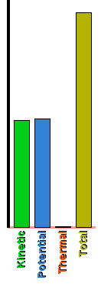 | 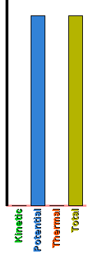 | 
Patinatzailearen posizioa marraztu ezazu | 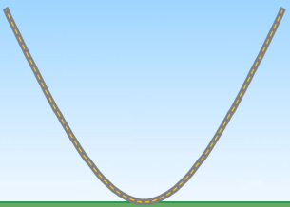

- Osatu taula esanez energia handitu, txikitu edo berdin mantentzen den, patinatzailearen masa aldatzen badugu.
 | Masa handituz | Masa txikituz
Energia zinetikoa
Energia potentziala
Energia osoa

- Ipini patinatzailea U itxurako pistan altuera desberdinetan eta aztertu bere mugimendua. Zein izango da patinatzaileak hartuko duen altuera maximoa pistaren bestaldean? Egin behar haina proba kopurua eta azaldu zure hitzekin nola aurresan dezakezun iritsiko den altuera.

- Erabili energiaren kontserbazioaren legea, patinatzailea noraino iritsiko den eta nondik abiatu dugun arabera.

Azken ondorioa
Zeren menpekoa da energía potentziala?_____________________________________________________________
Zeren menpekoa da energía zinetikoa?_______________________________________________________________
ikasi duzunaren arabera, zer dio energiaren kontserbazio legeak?______________
_________________________________________________________________________________________________

